מהי רשת חברתית

- כתבו את המושג על כל אפשרויותיו על הלוח: NETWORKIING"" "נטוורקינג" "רישות"
- חשבו יחד מה המשמעות של המילה רשת? אילו רשתות אנו מכירים? תלו תמונות של רשתות שונות (בהמשך קובץ זה, מומלץ לגזור ולניילן) ולאחר מכן את ההגדרה של רשת (רשת היא קוים או חיבורים המחברים בין נקודות) מופיעה בהמשך..
- כעת חישבו מהו המושג נטוורקינג בהקשר של רשת וסכמו את המושג בהגדרה על הלוח: "פיתוח רשת קשרים עסקיים וחברתיים"
- ערכו דיון: במה נטוורקינג יכול לעזור לי? מדוע הוא חשוב בעבודה?
- מומלץ לקרוא בקבוצה את ההגדרות לרשת חברתית ולהבין את המשמעויות.
- חלקו את הקבוצה לחמש קבוצות קטנות, כל קבוצה קוראת צעד אחד מהצעדים המוצגים בקובץ ומסבירה אותו לכל הקבוצה כחלק מהקדמה להתנסות בנט וורקינג.
רשת של שער כדורגל
גדר היא סוג של רשת
רשת של סל

רשת לדיג
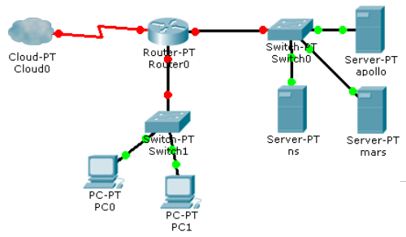
רשת מחשבים
רשת עצבית

רשת קורי עכביש
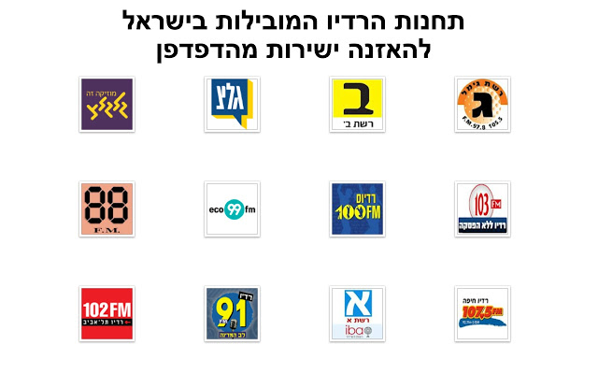
רשת היא קוים או חיבורים המחברים בין נקודות
רשת תחנות רדיו

יוצאים לעבודה - צעדים לשימוש ברשתות חברתיות בינאישיות
מאת: איילת אוריאל- ריימונד
תקציר
רשת חברתית הינה קבוצה של אנשים שמתקיימים ביניהם קשרים. קשרים אלה יכולים להיות קשרי משפחה, קשרי עבודה, תחביבים משותפים ועוד.
הרשתות החברתיות מבוססות על תאוריית העולם הקטן שהגה הסוציולוג סטנלי מילגרם בשנת 1967 ,לפיה כל אדם יכול ליצור קשר עם כל אחד בעולם דרך מספר קטן של מתווכים.
השערה זו היוותה את הבסיס לביטוי המפורסם "שש דרגות של הפרדה", שמקורה בניסוי של מילגרם, שהראה שדי בשישה מתווכים בממוצע כדי ליצור קשר בין כל שני אנשים בארצות הברית.
הקשרים שצבר האדם הינם נכס עיקרי ומרכזי עבורו. כיום מועמדים רבים החלו למנף את הרשתות הבינאישיות שלהם כזירה למיתוג ומיצוב מקצועי ושימוש ברשת החברים לאיתור התפקיד הבא ולהגדלת הסיכויים שלהם להתקבל אליו.
מחקרים מראים כי מעסיקים נוטים לקלוט עובדים הרבה בעזרת הרשתות , חבר מביא חבר, מה שמצריך את דורשי העבודה להיות מרושתים ובעיקר ברשתות הרלבנטיות .
חברים, שכנים קרובי משפחה וכן, גם המכרים שאני פוגש בבית הכנסת... כולם יכולים לשמש רשת קשרים אנושית ואפקטיבית כאשר אתה מחפש עבודה.
חמישה צעדים מעשיים לשימוש ברשתות חברתיות לצורך השתלבות בעבודה:
צעד 1 : מיפוי הרשת החברתית
מפו את המכרים שלכם במעגל הראשון: חברים, משפחה, מכרים מבית הכנסת, שכנים, קולגות מהעבר, מכרים מהלימודים ועוד.
רשמו לפחות 5 אנשים אשר אתם מרגישים בנח לפנות אליהם ורשמו את שמם, עיסוקם ומקום עבודתם )לדוגמא: יש לי אחות, טלרית שעובדת בבנק דיסקונט.
המשיכו למפות את המכרים שלכם במעגל השני - לאחותי יש חברה טובה מהלימודים שעובדת כבודקת בחברת אינדיגו.
המשיכו למפות את המעגל השלישי - בעלה של החברה הטובה... עובד כטכנאי מוצרי חשמל בחברת פלפון...
אל תהיו בררנים , תגדילו כמה שיותר את המיפוי!
צעד 2 : "עזרו להם לעזור לכם"- הצגה עצמית ממוקדת
נסחו לעצמכם בכתב " הצגה עצמית" קצרה, אשר תכלול את:

- שם הגורם המקשר בינכם לבין הגורם המעסיק, העיסוק בו אתם רוצים להשתלב
- העיסוק בו אתם רוצים להשתלב
- הניסיון וההשכלה שלכם הרלוונטיים למקום העבודה המבוקש
- הערך המוסף שלכם שתביאו לארגון ולמקום העבודה
- הכמיהה והמוטיבציה שלכם לעבוד בעבודה שאתם מבקשים להתקבל אליה
- פרטי התקשרות שלכם – כתובת מייל / מספר טלפון / כתובת מגורים
זכרו: "הצגה עצמית" ממוקדת זו תשמש אתכם בפגישות ו/ או בשיחות מזדמנות שתקיימו. ניסוח בהיר וממוקד של העיסוק המבוקש והערך המוסף שלכם לארגון יוכל לסייע לכל מי שתפגשו להעביר את הבשורה הלאה בצורה ממוקדת תוך אמונה ביכולתכם.
צעד 3 :הפיצו את הידיעה
- תפגשו עם כמה שיותר אנשים מהמעגל הראשון , תפיצו את הידיעה שאתם מחפשים עבודה
- נסו ללמוד מאנשים אלו על התפקידים שלהם: מה כולל תפקידם? , "איך נראה סדר יום שלך בעבודה ?" איך הגיעו לתפקיד ? מה כולל תהליך המיון ובכלל אם יש להם טיפים עבורכם
- בדקו עימם האם יש להם מכרים שתוכלו להיעזר בהם ומה דרך הפניה המומלצת מבחינתם

רוב הסיכויים שאחרי הבדיקה הזו הרשמתם את הצד השני והפכתם אותו לשותף במסע שלכם להשתלבות בעבודה
צעד 4 :הפכו את המידע שאספתם בפגישות לרשימת מטלות לביצוע
- מיינו את המידע שאספתם בפגישות , בדקו האם המידע שקבלתם מחזק את העניין שלכם במשרה/ בארגון / בשדה המקצועי הנדון?
- אם כן- עם מי עוד כדאי לשוחח כדי להגדיל את הסיכוי להיכנס לתחום או לקבל את המשרה המבוקשת?
- במידה וקבלתם פרטי קשר של אנשים נוספים – עדכנו את המיפוי והוסיפו את האנשים החדשים ל"מפת הרשת" שלכם. קבעו עימם פגישות הכרות והתרשתות Networking)).

זכרו- הנחת היסוד שלנו היא שהאדם אתו נפגשתם רוצה לעזור !

צעד 5: טפחו באופן פעיל את הרשת החברתית שלכם

- פקחו עיניים! מה קורה במעגלים מסביבכם? אילו אנשים חדשים ניתן לצרף לרשת האישית שלכם? אתם משתתפים בחוג חדש? אולי ניתן לצרף משם חברים חדשים לרשת החברתית האישית שלכם...
- לעבודה! נטוורקינג הוא תהליך מתמשך: זכרו לשמור פרטי הקשר של מכרים שעשויים לסייע לכם - צרפו אותם כחברים שלכם בפייסבוק, שלחו כרטיסי ברכה או מסרונים לחגים, התעניינו בשלומם מדי פעם ושלחו ברכת יום הולדת כאשר מתאים, מדי פעם, הציעו להיפגש עימם לשיחה פנים אל פנים - לעדכן ולהתעדכן.
אל תשכחו הצעד הראשון הוא שלכם , בהצלחה!

